Nuestra propuesta basada en las recomendaciones proporcionadas por la documentación de MADEJA de la Junta de Andalucía será en cuanto a arquitectura de sistemas de información basada en GUIA: Gestión unificada de identidades de Andalucía que nos permitirá la gestión unificada de las identidades digitales de los usuarios de los sistemas de información de la Junta de Andalucía, además de que nos proporcionará garantías de privacidad y seguridad sobre la aplicación IniciArte.

Primero tendremos que integrar la aplicación en GUIA, tendremos que integrar la aplicación de forma que la autentificación se haga conforme a GUIA, es decir tener la capacidad de autentificar a los usuarios contra el Directorio Corporativo, verificando la identidad del usuario mediante las credenciales proporcionadas por él mismo (identificador y contraseña).

Para esta tarea GUIA usaremos el instrumento que nos proporciona GUIA que es el acceso a la información de entidades alojadas en el sistema a través del directorio LDAP de OID, pero a través de Spring Security para automatizar las procesos. Así la aplicación podrá comprobar directamente la existencia de una identidad en el sistema asociada a distintos grupos y sus atributos junto con las credenciales del usuario. Implementaremos también un sistema de control de acceso basado en roles lo cual nos llevará a tener un mantenimiento de los roles asignados por la aplicación usando los web services de roles por parte de IniciArte para informar en el Directorio de los cambios de roles de usuario gestionados por la aplicación implementaremos para esto la API del servicio web de roles de la Junta de Andalucía. Para acabar con este apartado también desplegaríamos un servicio web de aprovisionamiento para asegurar siempre que la información que se maneja en la aplicación es coherente y está actualizada.

Seguiremos las pautas de gestión de la información de usuarios en aplicaciones integradas proporcionadas por la Junta de Andalucía. Los usuarios de la aplicación integrada en GUIA procederán de SIRHUS. El NIF será el identificador que funcione como clave única y los usuarios solo podrán tener una cuenta en la aplicación. Los atributos de las identidades se almacenarán de forma local en las aplicaciones usando MYSQL. Por último integraremos la aplicación con el Single Sign-On de escritorio para simplificar el uso diario de los sistemas de información.

En cuanto a la arquitectura tecnológica implementaremos un modelo arquitectónico que esté basado en tres capas en base a la recomendación de MADEJA para darle independencia y robustez a cada una de las partes de la aplicación.

En cuanto a la capa de presentación implementaremos parte del código en AJAX para ofrecer un servicio moderno y acorde con las necesidades de los artistas actuales que busquen IniciArte como su portal favorito, también contará con JSF (Mojarra) para poder ofrecer una clara separación entre vista y modelo, un desarrollo basado en componente y no en peticiones, y muchas otras ventajas.

En cuanto a la capa de negocio usaremos Spring como marco de trabajo para toda su implementación y para la capa de acceso a datos JPA e Hibernate.

Con esta implementación conseguiremos una aplicación robusta y sencilla de usar, con poco acoplamiento y que facilitará la incorporación de cambios cuando sean necesarios que dejará a cualquier usuario maravillado por su buen funcionamiento.

Con respecto a la integración de la aplicación crearemos un servicio web con modelo SOA que siga la aproximación Contract-first y la codificación document/literal de forma que  la especificación WS-Addressing sea recogida por este, siendo el elemento MessageID obligatorio. La notificación de errores en el caso de que ocurran se llevará a cabo mediante SOAP Faults siguiendo la estructura definida en SOAP 1.2.

La codificación de la aplicación será en UTF-8 y seguiremos la pauta de codificación de los Namespaces de MADEJA. Usaremos Metro (WSIT) un paquete que incluye **JAX-WS** para la implementación del web service y por último usaremos WS Basic Profile v1.1 para promover la interoperabilidad.

De esta forma conseguiremos que nuestra aplicación tenga una arquitectura orientada a servicio para que sea más interoperable y atenderá de forma más eficiente los procesos de negocio, está podrá ser integrada en las páginas webs personales de los artistas.

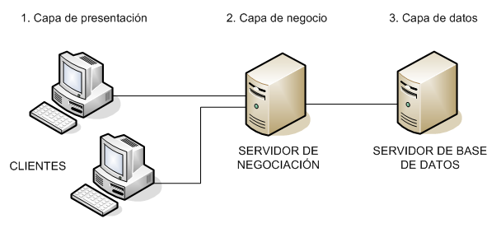

Lo más importante durante nuestro periodo de trabajo será la validación de las entregas que hagamos cada 30 días, nuestra metodología de trabajo seguirá Métrica V3 pero adaptándola a un ambiente más colaborativo entre cliente y desarrollador en el cual habrá completa transparencia y los desarrolladores participarán en reuniones con el cliente para intentar aproximar lo máximo posible el resultado final a la visión que tenga el cliente sobre él. También ofreceremos mantenimiento gratuito de la aplicación durante 5 años.

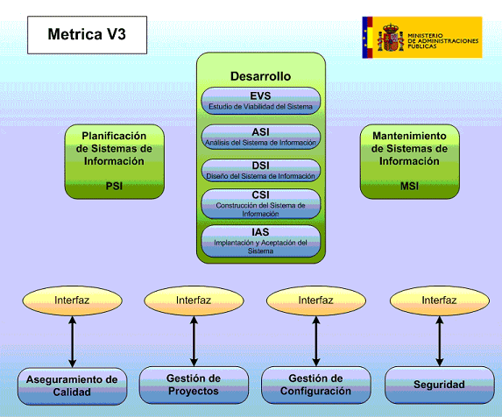

Diagrama de componentes

